Institución Universitaria,  Tecnológica de Comfacauca |  | Gobernación del Cauca  Secretaría de Educación y  Cultura del Departamento

Gobernación del Cauca
Secretaría de Educación y Cultura del Departamental del Cauca
y
La Institución Universitaria Tecnológica de Comfacauca
UNICOMFACAUCA

PROYECTO:

Fortalecimiento de la calidad de la Educación Básica y Media en 64 instituciones educativas de bajo logro (Saber11) en los 13 municipios del norte del Cauca.

TABLA DE CONTENIDO

NOMBRE DEL PROYECTO 4
1. IDENTIFICACIÓN Y DESCRIPCIÓN DEL PROBLEMA O NECESIDAD 4
1. ANÁLISIS DEL PROBLEMA 10
1.1.1. La línea de base. 6
1.1.1.1. Resultados de los estudiantes en las pruebas Saber. 6
1.1.1.2. Evaluación docente.. 8
2. OBJETIVOS 13
2. OBJETIVO GENERAL 17
2.1. OBJETIVOS ESPECÍFICOS 17
3. ANÁLISIS DE ALTERNATIVAS 19
4. JUSTIFICACIÓN 21
5. ANTECEDENTES 23
6. RELACIÓN DEL PROYECTO CON EL PLAN DE DESARROLLO NACIONAL 24
7. RELACIÓN DEL PROYECTO CON EL PLAN DE DESARROLLO DEPARTAMENTAL 25
8. ARTICULACIÓN DEL PROYECTO A LOS OBJETIVOS Y ESTRATEGIAS DEL PACTO SOCIAL NORTECAUCANO. 25
9. DURACIÓN DEL PROYECTO. 27
10. ALCANCE 27
2.10.2. Población Objetivo. 27
2.10.3. Población beneficiada del proyecto. 30
11. USOS DEL SUELO. 33
12. CARACTERÍSTICAS SOCIALES Y CULTURALES 33
13. BENEFICIOS DEL PROYECTO 34
13.1. BENEFICIOS SOCIALES 34
13.2. BENEFICIOS AMBIENTALES 35
13.3. BENEFICIOS ECONÓMICOS 35
14. INDICADORES 35
15. SOSTENIBILIDAD DEL PROYECTO 35
16. PRESUPUESTO DETALLADO 35

NOMBRE DEL PROYECTO

Fortalecimiento de la calidad de la Educación Básica y Media en 64 instituciones educativas de bajo logro (Saber11) en 13 municipios del norte del Cauca.

IDENTIFICACIÓN Y DESCRIPCIÓN DEL PROBLEMA O NECESIDAD

El problema de calidad de la educación básica y media es una preocupación constante, puesto que incide en las oportunidades de vida de niños y jóvenes y en la generación de capacidades para el progreso social, económico y productivo. La baja calidad en la educación básica y media afecta el desempeño escolar de niños y jóvenes y reduce las oportunidades de éstos para acceder a la educación superior y ser exitosos en el mundo laboral, social y productivo.

En el Cauca los análisis cualitativos y cuantitativos dan cuenta de las dificultades que atraviesan las instituciones educativas en materia de calidad en tres aspectos esenciales:

- Competencias alcanzadas por los estudiantes en los distintos niveles educativos, apreciable en los resultados de las pruebas Saber (5º, 9º y 11º).

- Competencias de los directivos docentes y de los docentes en aspectos disciplinares y axiológicos, entre otros, que se observan en las evaluaciones realizadas por el Estado conforme al marco normativo.

- Estado de los Proyectos Educativos Institucionales.

La población afectada por el fenómeno de la calidad educativa es la que se encuentra matriculada en los niveles de básica primaria y secundaria y la media en el departamento y particularmente la residente en el norte del Cauca, en los 13 municipios de influencia del Contrato-Plan previsto. En general, la población en edad escolar de estos niveles educativos entre 5 y 16 años, representa un 27.8% de la población caucana, a excepción de Popayán, correspondiente a 1.006.298 habitantes.

La población estudiantil del Cauca en los mencionados niveles se distribuye así:
Tabla 1. Población afectada por la calidad de la educación.

NUMERO TOTAL DE ESTUDIANTES CAUCA- MATRICULA OFICIAL Y NO OFICIAL AÑO 2011 | No.
PRE- ESCOLAR | 17.474
BÁSICA PRIMARIA | 126.794
BÁSICA SECUNDARIA | 76.301
MEDIA | 22.904
NORMALISTA | 387
CICLOS ADULTOS | 9.496
ACELERACIÓN DEL APRENDIZAJE | 30
TOTAL MATRICULA | 253.382
Fuente: Secretaria de Educación Departamental, con base en
Datos del SIMAT a 11-30-2011

De la matrícula total en estos niveles, el 95.8% corresponde a matrícula pública, con 242.727 estudiantes en establecimientos educativos oficiales.

Un total de 70.150 estudiantes se encontraban matriculados a 2011 en los establecimientos educativos de los 13 municipios del norte del Cauca cobijados en el contrato-plan, de los cuales 48.294 corresponden a los matriculados en establecimientos oficiales en preescolar, básica primaria, básica secundaria y media.

Igualmente, se incluye como población afectada por la problemática, los docentes y directivos docentes. El Cauca cuenta con una planta de personal docente y de directivos de 10.590 personas, de acuerdo con la información de Secretaría de Educación Departamental
A continuación se presenta el número de docentes y directivos docentes de los 13 municipios del norte del Cauca que se encuentran cobijados con el contrato-plan.

Tabla 2. Docentes y Directivos Docentes

 | MUNICIPIOS | No.
1 | BUENOS AIRES | 194
2 | CALOTO | 124
3 | CORINTO | 59
4 | GUACHENE | 174
5 | MIRANDA | 99
6 | PADILLA | 69
7 | PUERTO TEJADA | 338
8 | SANTANDER DE QUILICHAO | 197
9 | SUAREZ | 142
10 | VILLARICA | 142
11 | CALDONO | 260
12 | TORIBIO | 76
13 | JAMBALO | 76
 | Total | 1950

    - La línea de base. Se presentan tres tipos de indicadores:

- Relacionados con los resultados de las pruebas Saber;
- Relacionados con el desempeño docente y de directivos docentes en la evaluación de competencias;
- Relacionados con el nivel de desarrollo y completitud de los Proyectos Educativos Institucionales.

      - Resultados de los estudiantes en las pruebas Saber. Los resultados de las pruebas Saber11 muestran como entre el 2008 y 2010 más del 74% de las I.E. se ubican en las categorías inferior y bajo. En el 2011, aunque se logra una mejora en los resultados en relación con los años anteriores todavía el 58.4% se ubica en las categorías muy inferior, inferior y bajo. Solamente 8 establecimientos educativos de un total en el Cauca de 320 se ubica en la categoría superior.

Cuadro 1. Clasificación de los planteles de acuerdo con los resultados de las pruebas de Saber11:

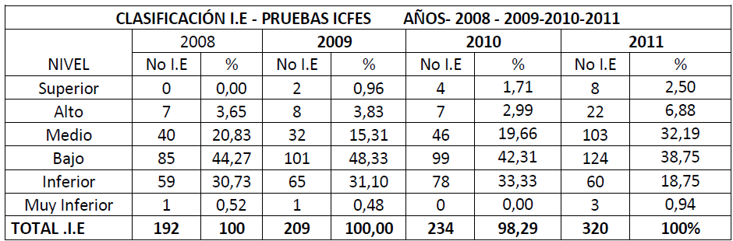
Fuente: Secretaria de Educación del Cauca, 2012. Caracterización de la educación en los municipios no certificados del Departamento del Cauca. Calidad Educativa - Datos tomados del SIMAT-MEN

Cuadro 2. Los resultados de las pruebas de Estado por zona del Cauca se muestran a continuación:

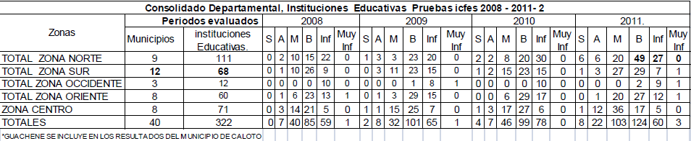

Específicamente para la zona norte del Cauca para el año 2011, 27 instituciones se ubican en categoría inferior, 49 en bajo, 20 en medio, 6 en alto y 6 en superior. Esto significa que el 70.4% de las instituciones educativas nortecaucanas no alcanzan un nivel medio en los resultados de evaluación de la calidad de la educación secundaria. Este porcentaje de resultados bajos e inferiores es significativamente mayor al promedio del departamento, puesto que el Cauca en general el 58.0% de los establecimientos educativos en el año 2011 se ubicaba en estas más bajas categorías.

De los 147 establecimientos oficiales de la zona norte del Cauca de los mencionados municipios, 64 registran resultados bajos o inferiores, lo cual corresponde al 43.5% de dichos establecimientos, los mismos que son beneficiarios del presente proyecto.

En relación con el nivel de competencias de los niños caucanos, evaluadas en grado 5º, el panorama no es tampoco alentador. El 42% tiene insuficiencia en matemáticas y sólo el 25% alcanza un nivel satisfactorio o avanzado. En lenguaje estos altos niveles son alcanzados solamente por el 29% de los estudiantes. En las tres áreas de matemáticas, lenguaje y ciencias básicas el 72% de los estudiantes se ubican en los niveles “insuficiente” y “básico”. Estos son los resultados de un total de 18.747 niños evaluados.

En grado noveno, el desempeño en matemáticas empeora, puesto que tan solo 16% de los niños alcanza niveles satisfactorios en matemáticas, 29% en lenguaje y 26% en ciencias naturales, de un total de 10.040 estudiantes evaluados.

Cuadro 3. Evaluación de desempeño en diferentes áreas del conocimiento.
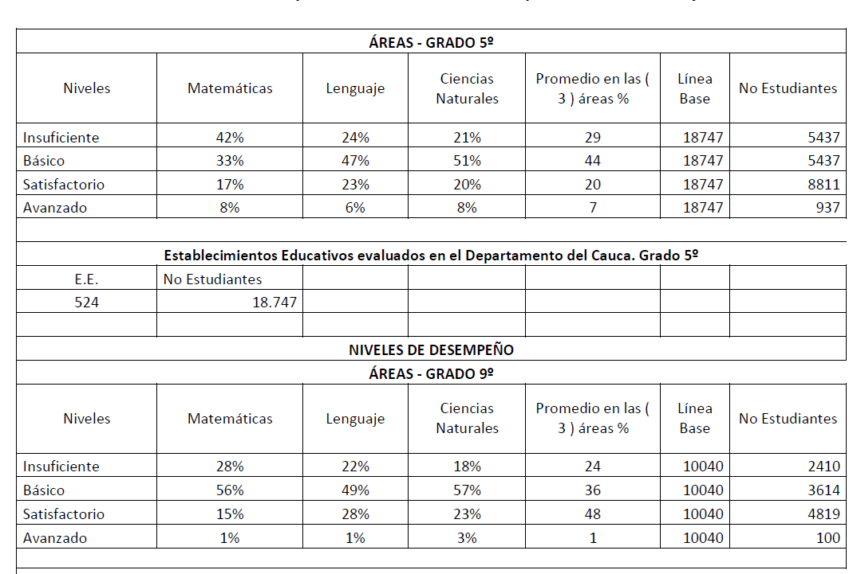
Fuente: Secretaria de Educación del Cauca, 2012. Caracterización de la educación en los municipios no certificados del Departamento del Cauca. Calidad Educativa

      - Evaluación docente. En año 2010, el 64% de los profesores se ubicaron en el nivel sobresaliente de desempeño. En los aspectos que se evalúan en la dimensión comportamental los resultados son bajos en las áreas de negociación y mediación en conflictos; Orientación al logro; Iniciativa; Liderazgo; Comunicación y relaciones, cuya frecuencia en relación con resultados satisfactorio se encuentra por debajo del 20%.

En las competencias funcionales, existen puntajes mínimos obtenidos bastante bajos en áreas como dominio curricular, planeación organización, pedagogía y didáctica e interacción comunidad-entorno

Cuadro 4. Evaluación docente.
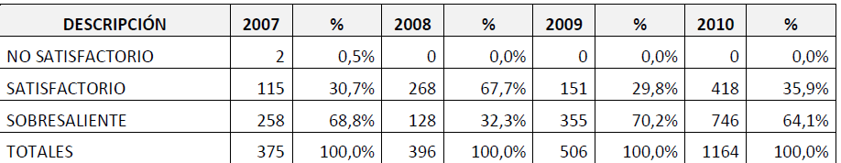

      - Nivel de calidad de los proyectos educativos institucionales. De acuerdo con la verificación efectuada por la Secretaria de Educación Departamental en los procesos de modernización institucional se encuentra que sólo el 48% de los establecimientos evaluados enfocan la mayor preparación del educando con visión empresarial y productiva para su vinculación al mercado laboral y participación efectiva en las decisiones ciudadanas. Solo el 38%, presenta un desarrollo de temas transversales dentro de las áreas de formación y de conocimiento; el 48% presenta algún grado de desarrollo de los procesos de investigación dentro de los distintos componentes del PEI; únicamente el 29%, del PEI presenta articulación con el Plan Educativo Municipal y con el Plan educativo Departamental. Adicionalmente, solo el 27% de tales establecimientos presenta evidencias del impacto del PEI en su entorno inmediato y local y de desarrollo de proyectos e investigaciones aplicadas al mejoramiento de la comunidad.

Reportes de la Secretaría de Educación Departamental indican que en un alto porcentaje los PEI no presenta proyectos pedagógicos ni de investigación, no presenta proyectos de extensión comunitaria, no hay una descripción de cómo lograr y garantizar ambientes de aprendizaje y convivencia, no hay un diagnóstico o caracterización de la institución, no hay referentes contextuales nacionales ni internacionales, no hay un modelo pedagógico claramente definido, solo esboza algunas teorías, tendencias y practicas pedagógicas que no logra articular para dar identidad a una propuesta propia de la institución y los manuales de convivencia y los planes de estudio deben ir como anexos. En la elaboración de los PEI se deberían hacer una referencia a estos documentos, explicando los fundamentos, funciones, objetivos, y estrategias. Así mismo, una buena cantidad de establecimientos no hacen una descripción del proceso de evaluación que asume la institución educativa y no registra referencias de la organización, las funciones de los colaboradores, estatuto docente, etc, de muchos de los establecimientos educativos.

Empoderamiento hacia el logro escolar de los estudiantes y prevención de conductas de riesgo en adolescentes y jóvenes en los municipios de Puerto Tejada, Padilla, Guachené y Villa Rica (Grados 9º a 11º)
Este componente, priorizado en el Pacto Social Nortecaucano mejorara las condiciones de vida de adolescentes, a través de estrategias de prevención de conductas de riesgo en el Norte del Cauca, mediante las siguientes acciones:
- Fortalecer competencias y actitudes hacia el logro escolar en los estudiantes
- Capacitar a estudiantes y adolescentes, en la prevención del consumo de drogas y alcohol, embarazo precoz, pandillismo y otras conductas potenciales que pueden desviar a los estudiantes del logro escolar.

- Fortalecer la red juvenil del Norte del Cauca, para fortalecer competencias sociales y empoderamiento para la participación comunitaria.

- Desarrollar iniciativas que conduzcan al fortalecimiento de la personalidad, la auto estima, valores, descubrimiento de talentos a través de programas radiales y de televisión local. (Canal comunitario).

- Capacitar en resolución alternativa de conflictos a la red juvenil.

- Fomentar la escuela de padres.

- Desarrollar iniciativas de actitud y motivación para mejorar los resultados en las pruebas ICFES

ANÁLISIS DEL PROBLEMA

La baja calidad de la educación, no cubre las expectativa de la competencias en los distintos niveles educativos, dan como resultado la ubicación de los estudiantes en los puestos más bajos en la pruebas saber (5°, 9° y 11°).

- EFECTOS DIRECTOS

  - Evaluaciones calificadas como insuficiente en los niveles de competencias como matemáticas, leguajes y ciencias naturales

  - Bajos puntajes obtenidos por los profesores en las áreas de dominio curricular, planeación e interacción comunidad entorno.

- EFECTOS INDIRECTOS

  - Baja vinculación laboral de los jóvenes en el mercado laboral regional;

  - Desorientación social de los jóvenes, inclinándose a formación de pandillas juveniles.

  - Poca motivación para el logro de buenos resultados en las pruebas saber.

- CAUSAS DIRECTAS

  - Pocas instituciones tienen diseñado el PEI acorde con el Plan Educativo Municipal y con el Plan Departamental.
  - Un alto porcentaje (70%) de las Instituciones Educativas Norte-Caucanas no alcanzan un nivel medio en los resultados de evaluación de calidad de la educación secundaria.

  - Un reducido número de instituciones enfocan sus PEI a la visión empresarial y productiva.

  - Evaluaciones bajas de los docentes en la dimensión comportamental, con resultados bajos en las áreas de negociación y mediación.

- CAUSAS INDIRECTAS

  - Un alto porcentaje de los PEI no tienen un modelo pedagógico claramente definido.

  - Fala de capacitación y orientación de los jóvenes en la prevención de consumo de drogas y alcohol, embarazos precoz.

DESCRIPCIÓN DE LA SITUACIÓN EXISTENTE CON RELACIÓN AL PROBLEMA

La problemática de baja calidad de la educación en especial con los municipios del norte del Departamento del Cauca, recae en tres siguientes aspectos:

- En los bajos resultados de las prueba saber que en los últimos años han registrado los estudiantes evaluados.
- El resultados pocos satisfactorios de la evaluaciones de desempeño de los docentes y directivos docentes.
- Las deficiencias en las estructuras de los PEI y PEC.

MAGNITUD ACTUAL DEL PROBLEMA – INDICADORES DE LÍNEA BASE.

El 70% de las I.E. del norte del Cauca n alcanzan un nivel medio en los resultados de evaluación de calidad de la educación secundaria.

El 42% de los estudiantes evaluados en matemática tienen calificación insuficiente.

Figura 1. Diagrama árbol de problemas

